DOMÁCÍ EXPERIMENT
Téma: | Ledové vejce
Jméno a příjmení: |  | Třída:
Datum: |  | Hodnocení:

Problém:

Co se stane, když balónek naplněný vodou vložíme na několik hodin do mrazáku? Vznikne pak krásné celé ledové vejce?

Pomůcky:
2x balónek, hlubší miska z polystyrénu, voda, 1x mrazák, nůž
Postup:
Vezmeme balónky (Úkol č.1) a naplníme je vodou (čím více vody, tím delší zamrzání!), zavážeme a balónky umístíme do mrazáku. Po cca 7 hodinách vyndáme první zmrzlý balónek. Nožem opatrně odstraníme balónek a... k velkému překvapení však i přes velký mráz zamrzla pouze relativně tenká vrstva vody na okraji a vnitřek zůstal kapalný – vzniklo ledové vejce. Druhý balónek vyndáme až druhý den. Taktéž obnažíme ledovou kouli. Tentokrát je ledová koule na okrajích čirá a uprostřed je vidět cosi bílého, houbovitého.
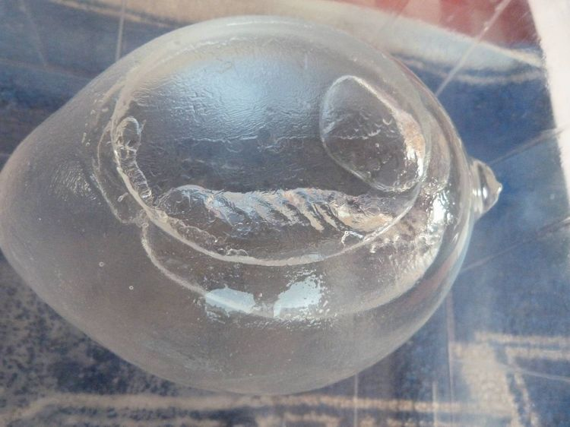

Vysvětlení:

Jak je možné, že voda uvnitř vejce odolává zmrznutí? Musíme si uvědomit, jaké procesy probíhají při zamrzání. Voda se nejprve ochlazuje k bodu tání (či mírně pod něj) a teprve potom zamrzá. Jak při ochlazování tak při zamrzání musí odevzdat velké množství tepla okolí. Ze začátku je okolím mrazivý vzduch mrazáku, takže voda v balónku se relativně rychle ochladí na 0°C (balónek je ochlazován ze všech stran, samovolné proudění vody o různé teplotě – konvekce – zajistí stejnou teplotu uvnitř celého objemu).
Na okraji balónku se vytvoří tenká vrstva ledu. Voda uvnitř už může teplo odevzdávat pouze ledové slupce, která má ale teplotu srovnatelnou s vodou – předávání tepla se téměř zastaví. Aby došlo k namrznutí další vrstvy vody, musí se předat velké množství tepla skrze vrstvu ledu, který není dobrý vodič. Navíc se led musí nejprve ochladit pod bod tání, aby byl schopen vodě teplo odebírat. Vznikem byť i tenké vrstvičky ledu se proces zamrzání prudce zpomalí. Voda uvnitř ledového vejce přechází do podchlazeného stavu – má teplotu nižší než je bod tání, ale přesto nezamrzne. Pro přechod do tohoto stavu stačí odevzdat mnohem menší teplo než pro zamrznutí.
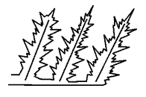
Uvnitř ledového vejce už nedochází k „běžnému“ zamrzání, ale k zamrzání podchlazené vody. Když takové vejce rozbijete, možná objevíte podivné ploché keříčkovité útvary, které se vzájemně kříží a prorůstají. Na obrázku níže, můžete vidět jeden z těchto (tzv.Tyndallových) útvarů:

Když necháte ledové vejce v mrazáku několik dní a teprve poté ho rozbijete, zjistíte, že po okraji je cca centimetrová vrstva čirého ledu (vzniklého „běžným“ zamrzáním) a vnitřek je vyplněn bílou houbovitou strukturou, která obsahuje velké množství nezamrzlé vody. Tato houba vznikla prorůstáním plochých keříčkovitých útvarů.
Úkol č.2:
Dobrou „líhní“ takovýchto útvarů vhodných k pozorování je hlubší miska z pěněného polystyrenu (prodává se na nich ovoce, zákusky, maso, ...). Naplníme ji alespoň do 4cm vodou a vložíme do mrazáku. Díky izolačním vlastnostem plastu voda zamrzá odshora a podobně jako u balónku zde nejprve vznikne vrstva čirého ledu a postupně se uvnitř podchlazené vody začnou vytvářet keříčkovité (dendritické) útvary (po cca 4 hodinách v mrazáku). Máte-li štěstí, získáte keříčky o ploše deseti či více centimetrů čtverečních.

Závěr:

Pro splnění tohoto domácího experimentu je třeba všechny 3 případy nafotit (na fotce musíš být vidět Ty!). Tyto fotografie pošli emailem v termínu na: ucitel.zsbuky@seznam.cz

